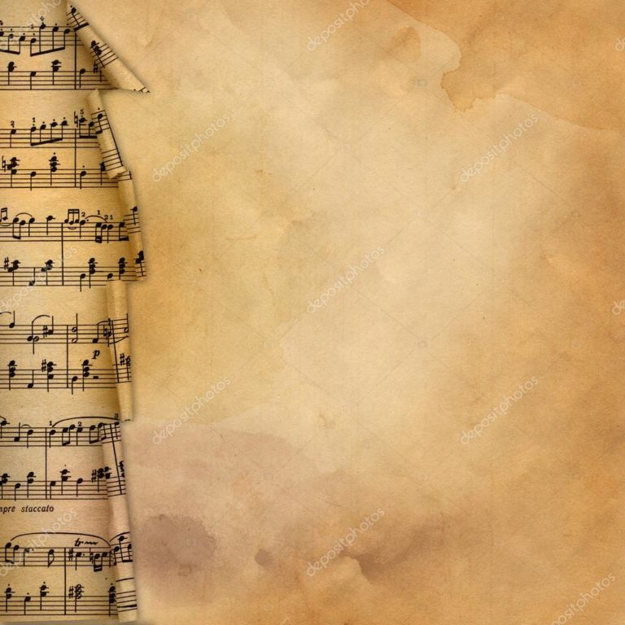**Муниципальное бюджетное учреждение**

**дополнительного образования**

**"Детская музыкальная школа города Буйнакска"**

**«Утверждаю»**

**Врио директора МБУ ДО ДМШ**

**Ибрагимова А.З.**

**______________________**

**Доклад**

**на методическое совещание**

***« Деятельность педагога-музыканта***

***в ДМШ и ДШИ »***

Составитель: преподаватель духового отделения

МБУ ДО ДМШ г. Буйнакска

**Абакаров И.А.**

**г. Буйнакск 2018 г.**

СОДЕРЖАНИЕ

**Введение**……………………………………………………………………………..

**Глава1.Основные особенности деятельности педагога-музыканта, преподающего в ДШИ и ДМШ**………………………………………………….

1.1 Задачи, стоящие перед педагогом-музыкантом……………………………

1.2 Роль организаторских умений педагога, а также его готовности к самообразованию…………………………………………….……

**Глава 2. Значение знания общей методики музыкального воспитания в сочетании со знанием педагогики и психологии, применительно к своей деятельности**………………………………………………………………………

2.1 Воспитательное значение внеклассных мероприятий…………………………

**Заключение**………………………………………………………………………….

**Список литературы**………………………………………………………………..

**Глава1. Основные особенности деятельности педагога-музыканта, преподающего в ДШИ и ДМШ**

Вопросы профессиональной деятельности музыкальной школы находятся в русле проблем, решаемой сегодня педагогической наукой. От того, каким будет современный преподаватель — музыкант, как он станет осуществлять свою дальнейшую деятельность, способен ли учитывать требования передовых и инновационных методик , во многом зависит уровень образованности и духовной культуры юного музыканта.

С чем же молодой педагог приходит на работу в музыкальную школу? Всегда ли приступает к работе, зная ее специфику? А специфика эта связана с тем, что в его профессии музыканта - педагога специальные знания, умения и навыки должны находиться в единстве с педагогическими знаниями. Все виды деятельности и формы работы в музыкальной школе (собственно уроки и различные внеклассные мероприятия) требуют от преподавателя профессиональных знаний и умений не только музыканта, но прежде всего педагога.

Каждый из видов искусства способен воздействовать на определенную сторону духовного состояния человека. При этом эмоциональная реакция на литературное, живописное или музыкальное произведение не будет тождественной. Музыка является искусством, которое обладает наибольшей силой эмоционального воздействия на человека и тем самым служит одним из важнейших средств формирования идейных убеждений, нравственных и эстетических идеалов людей. Никакое другое искусство не вторгается с такой властной силой в эмоциональный мир человека, как это доступно музыке. Воздействуя на человека, она с особой силой пробуждает в нем все хорошее, делает его духовно чище.

И действительно, если вглядеться в лица ребят, то сразу бросается в глаза их одухотворенность. Занятие музыкой помимо воспитания музыкального вкуса и развития музыкальных навыков и способностей, решают огромные по своему значению, сложнейшие задачи — формирование мировоззрения человека, его убеждений, взглядов.

О воспитательной роли музыки писали философы и ученые, музыканты и педагоги. Эстетически — воспитание музыки, возможность воздействовать музыкой были отмечены в далекие от нас времена. В эпоху Древней Греции музыке отводилась роль учителя, воспитывающего душу, считалось, например, что с помощью определенной музыки в человеке можно воспитывать мудрость и мужество. Композитор ХVIII века Г.Гендель говорит: «Я очень сожалел бы, если бы моя музыка только развлекала моих слушателей: я стремился их сделать лучше». Понимание музыки, как средства этического и эстетического воспитания было свойственно так же Л. Бетховену, все творчество которого является воплощением высоких нравственных идеалов.

Много занимавшийся вопросами эстетического воспитания Б.В. Асафьев называл музыку «вечно живым» претворением всего, что звучит в природе и душе человека, и призывал не просто развлекать музыкой, не навязывать ее слушателям, а убеждать и радовать его.

В.А. Сухомлинский, например, считал музыку важным средством нравственного и умственного воспитания человека. «Музыкальное воспитание — это не воспитание музыканта, а прежде всего воспитание человека» - говорил он. По его мнению, «музыка открывает людям глаза на красоту природы, нравственных отношений труда. Благодаря музыке в человеке представление о возвышенном, величественном, прекрасном не только в окружающем мире, но и в самом себе».

Приходя в школу искусств, дети соприкасаются с миром прекрасного, и задача педагога научить детей любить и понимать искусство, воспитывать у них творческую активность, воображение, умение мыслить художественными категориями. Цель музыкальных занятий заключается в том, чтобы привить детям интересе к искусству, умение разбираться в музыкальной информации, отбирать произведения, действительно достойные и значительные. Решение задач музыкального воспитания возможно при условии, во-первых, увлекательного характера музыкальных занятий, и во-вторых, при создании атмосферы эмоционального напряжения и заинтересованности в восприятии и осмыслении музыки.

Глубоко прав Д. Кабалевский, подчеркивающий, что если мы ставим перед собой задачу всестороннего, гармоничного развития учащихся, то надо прежде всего позаботиться о всестороннем, гармоничном развитии преподавателей.

Таким образом педагог для осуществления поставленных перед ним задач должен: любить и понимать детей, знать не только методику проведения уроков, принципы их построения, но и хорошо знать свой класс, состоящий из детей разных возрастов с очень разными склонностями, интересами и способностями; многократно разучивая с детьми знакомые произведения, он каждый раз должен открывать для себя новые грани и тонкости звучащей музыки; как разносторонне образованный человек он должен не только находиться в курсе всех музыкальных событий современности, но и знакомиться с различными явлениями в смежных областях искусства.

Творческая деятельность преподавателя предполагает и педагогическую импровизацию, способность быстро и правильно оценивать ситуацию и поведение ученика и оперативно находить решение. Огромное значение для этого имеет уровень общей культуры педагога, его психологическая грамотность и эрудиция.

Творческая деятельность преподавателя школы искусств зависит от ряда обстоятельств: от условий, в которых он работает, от уровня общего развития детей, от собственных многих качеств. При этом творчество может проявляться как в самом подходе к программе, так и в проведении различных внеклассных мероприятий. В то же время стержень программы должен оставаться незыблемым.

**2.2.Задачи, стоящие перед педагогом-музыкантом, работающим с детьми.**

Чтобы творческие проявления учащихся носили последовательный и активный характер, педагогу необходимо: подбирать репертуар для ребенка, включать произведения, которые могут служить основой для развития конкретных творческих навыков и в те же время отвечать дидактическим задачам общего развития учащихся.

Перед музыкантом стоит задача — постоянно открывать для себя новые стороны в разучиваемом произведении. Открытие нового сопряжено с различными этапами работы в поисках нужного звучания деталей и нюансов, технических сторон исполнения. Педагоги-музыканты и психологи (Б.М. Теплов, В.Н. Шацкая и др.) указывают, что музыкальный образ в основе своей имеет обобщенные художественные представления.

Для восприятия музыкального произведения очень важна эмоциональная настроенность ученика. Чтобы воспитывать вкус и формировать музыкальную культуру учеников, необходимо отбирать высокохудожественный репертуар, доступный восприятию и пониманию ученика.

Проблемы, которые встают перед педагогом на каждом уроке, - бесконечны, они требуют углубленных творческих изысканий и расширенных музыкальных познаний самого педагога.

Естественно, что и музыкальный опыт и способность мыслить художественными образами приходят не сразу. С помощью педагога, его слова и исполнения музыкальных произведений, ученики учатся определять характер музыкальных образов, их развитие, средства музыкальной выразительности. Так постепенно вырабатывается самостоятельное творческое мышление учащихся.

Основная цель учителя на уроке - помочь детям раскрыть музыкальный образ в любом произведении. Для этого существует множество методов: это и связь с яркими жизненными эпизодами, и формирование системы художественных ассоциаций, и создание определенной эмоциональной атмосферы.

Вот пример знакомства ребенка с жанром - марш .Сначала я спрашиваю ребенка где, в каких жизненных ситуациях звучат марши. Ученик правильно говорит, что марши бывают торжественные, народные, военные, спортивные, похоронные. Постепенно, при помощи вопросов, ребенок анализирует звучание и приходит к определенным выводам. В этой поисковой ситуации характерно стремление ребенка к самостоятельному размышлению о музыке.

Кроме того необходимо использовать лучшие образы художественной литературы, живописи и тогда художественный образ рождается на основе синтеза искусств.

Для современной психологии и педагогики характерно понимание интереса как одного из важнейших мотивов деятельности. Внимание, обусловленное интересом, бывает более длительным: интересное легче укладывается в памяти и прочнее удерживается; интерес повышает работоспособность личности, вызывает стремление познать даже труднодоступный материал.

**2.3 Роль организаторских умений педагога, а также его готовности к самообразованию.**

Совершенствование музыкально-педагогической деятельности всегда должно основываться на эмоционально-положительном отношении к ней. Ведь известно, что на практике педагогическая деятельность оказывается на низком уровне и человек оставляет работу, поэтому следует подчеркнуть, что результативность педагогической деятельности может быть обеспечена лишь при достаточно высоком уровне педагогических способностей и подчинении им специальных способностей.

Содержание музыкального обучения в ДШИ строится на основе учета межпредметных связей. Например, для развития профессиональных качеств педагога важное значение имеет взаимосвязь между игрой на инструменте и теоретическими знаниями. Методы анализа музыкальных произведений, которые педагог приобрел в курсах теории, гармонии, полифонии могут и должны широко использоваться им и при изучении музыкального материала, и при подаче его ученику, и при исполнении на инструменте.

Для преподавателя музыки основной задачей является обучение игре на инструменте, привлечение ученика к музыкально-исполнительской деятельности. Важно преподносить учебный материал популярно и интересно, с учетом музыкального опыта ученика, его возраста, уровня развитости музыкальных способностей и активизировать стремление ученика к исполнительской деятельности.

Итак, педагог должен уметь: воспитывать эмоциональное отношение к музыке; управлять развитием музыкально-эстетических потребностей, эстетического вкуса и интереса; воспитывать средствами музыкального искусства понимание прекрасного в окружающей жизни; воспитывать чувства (уверенность, радость, сомнение, удивление и т.д.), без которых невозможна полноценная жизнь человека; постоянно поддерживать на уроке необходимый эмоциональный настрой, способствующий полноценному усвоению музыкального материала; расширять и обогащать мир эстетических переживаний учащихся, помогающих углубленному пониманию музыкального искусства.

**Глава2. Значение знания общей методики музыкального воспитания в сочетании со знанием педагогики и психологии, применительно к своей деятельности**

Известно, что в основе работы над музыкальным произведением лежит знание общих закономерностей музыкального искусства и основных художественных принципов исполнения. Они заключаются прежде всего в стремлении точно передать авторский замысел. Важно уметь на основе тщательного изучения нотного текста глубоко проникать в содержание музыкального произведения, понимать его идею, разбираться в стилевых и жанровых особенностях . Необходимо совершенствовать навыки творческого подхода к содержанию музыкального произведения, так как исполнение может быть правдивым только в том случае, если оно искреннее, если мысли и чувства исполнителя идентичны мыслям и чувствам автора произведения.

Необходимо обладать умениями, которые содействуют активизации внимания детей и выработке более глубокого понимания ими содержания произведения.

Вот основные из этих умений: останавливать внимание на отдельных элементах музыкальной ткани, выдвигая каждый раз новые художественные задачи (послушать звучание мелодии, аккомпанемента, подголосков, связующих эпизодов и т.д.), постоянно вслушиваться в музыку, осознавая при этом интонационную выразительность в соответствии с содержанием произведения; ощущать и понимать процесс развития музыкальной мысли, учитывая все элементы выразительности в их взаимодействии; охватывать форму произведения, обращая при этом внимание на соотношение целого и отдельных частей, кульминаций и цезур, темповых и динамических контрастов и т.п.; теоретически осмысливать произведение, проникая в особенности музыкального языка.

Большое значение среди профессиональных качеств педагога-музыканта имеет его творческая активность, умение находить рациональные методы работы над произведением. Таким методом является эскизное изучение произведения. Он заключается в том, что произведение не обязательно выучивается наизусть, исполнение не доводится до совершенства. Сокращается время разучивания произведения, и таким образом за тот же отрезок времени можно освоить большее количество произведений.

Индивидуальные занятия являются эффективным средством приобщения детей к музыке, дают возможность ребенку активно участвовать в творческом процессе и проявлять себя, как личность. Сила и значение общевоспитательной роли музыкально-исполнительской деятельности в том, что она связана с эстетическим воспитанием. Ведь дело не только в том, чтобы научить ученика играть. Нейгауз Г.Г. в своей книге «Об искусстве фортепианной игры» писал: «Сделать его более умным, более чутким, более чистым, более справедливым... есть реальная, если не вполне осуществимая, то диктуемая законом нашего времени и самого искусства, в любое время диалектически оправданная задача». Педагогическая импровизация и педагогический экспромт лежат в основе педагогического творчества. И если владение педагогической импровизацией важно для любого педагога, то для преподавателя музыки это качество приобретает особое значение. Разговор о музыке, показ произведений, чтение с листа, транспонирование - нельзя точно спланировать и уложить в определенную схему. Общение с искусством не терпит штампов, многое зависит от эмоционального состояния ребенка, от настроенности на восприятие того или иного музыкального материала.

Повседневной воспитательной задачей педагога — музыканта является донесение до ученика разнообразной информации, связанной с разными областями искусства. А это требует от педагога сформированной системы эстетических взглядов, прочной мировоззренческой позиции, без чего воспитательная работа неосуществима.

Итак, повышение профессионального уровня и совершенствование педагогического мастерства немыслимы без выработки потребности в творческой работе и готовности к постоянному самообразованию как в стенах учебного заведения, так и по его окончании. Готовность к самообразованию должна закрепляться всей дальнейшей практической деятельностью. Музыкально-эстетическое воспитание в ДШИ не может быть ограничено только специальными уроками. Следует максимально использовать и возможности внеклассной работы. Здесь наиболее ярко проявляется профессиональное мастерство учителя, его педагогические способности.

**2.1 Воспитательное значение внеклассных мероприятий**

Подготовка внеклассных мероприятий вызывает необходимость творческой переработки преподавателем ранее усвоенных педагогических и специальных знаний, изучение новой музыкальной литературы для более глубокого понимания музыкальных произведений, расширения у учеников фонда художественных ассоциаций и познаний о музыке.

Любое внеклассное мероприятие должно углублять и развивать интерес учащихся к музыке, учить их активно проявлять себя в музыкальной деятельности.

Содержание выступлений педагога зависит от характера и цели проводимого мероприятия. Так лекция-концерт проводится в официальной обстановке, а классный концерт— в более тесной и доверительной обстановке. Лекция-концерт дает учащимся теоретические знания о различных направлениях в истории развития музыкального искусства, стилистических и жанровых особенностях национальных композиторских школ, о жизненном и творческом пути композитора и т.д. Лекции-концерты могут проводится по тематике близкой детскому мироощущению и восприятию. Например, «Картины природы в музыке», «Литературная осень », «Мир музыки » и т. д. Готовясь к лекции-концерту, педагог должен продумать план своего выступления, написать сценарий. Следует подбирать интересные цитаты, примеры из литературных произведений. Тщательно подбирается музыкальный материал. Он должен включать контрастные по содержание, форме и выразительности произведения, но с учетом принципа тематического единства.

Классный концерт проводится как «разговор по душам». Конечно, он готовится педагогом заранее, но беседа носит импровизационный характер. Это может быть обсуждение какого-либо музыкального события, о музыке в кинофильме, жизни любимого композитора, связь природы и музыке и др.

У меня на занятиях в классе дети, помимо игры на инструменте, очень любят учить и читать стихи. Небольшое количество детей в классе позволяет ребенку более свободно реализовать свои возможности. Классные концерты позволяют детям разных возрастов общаться на равных, что способствует более быстрому развитию детей.

**Заключение**

В заключении хочется отметить, что «открыть Америку» весьма трудно, просто обобщив многолетний опыт работы в школе искусств, хотелось показать особенности профессии педагога-музыканта, раскрыть основные компоненты его деятельности: творческий характер деятельности педагога ДШИ, определить какими знаниями и умениями он должен обладать, отметить некоторые специфические особенности деятельности педагога ДШИ.

**Список литературы**

1.Кабалевский Д.Б. «Как рассказать детям о музыке»

2.Теплов Б.М. «Психология музыкальных способностей»

3.Корто А. «О профессиональном искусстве».